Jegyzőkönyv szám: ………….…….

Vizsgálati jegyzőkönyv
Hegesztett kötés keménységvizsgálat

A próbatest adatai:
Megrendelő neve, címe:
Beérkezés ideje: |  | Mérést/vizsgálatot végezte:
Próbatest jele: |  | Vevői mintaazonosító:
Vizsgálat tárgya: |  | Labor.-i mintaazonosító:
Anyagminőség: |  | Vizsgálat helye:
Anyagvastagság: |  | Munkaszám:
Hegesztési eljárás: |  | Vizsgálat ideje:
Varrat alakja: |  | Minta őrzés: | igen / nem
Hőkezelés: |  | Minta sorsa: | vevő átveszi  megsemmisítés

Vizsgálati módszer azonosítója
Vizsgálati előírás: MSZ EN ISO 9015-1:2011 | -

Vizsgálat során alkalmazott egyéb előírások
Átvételi előírás: | MSZ EN ISO 15614-1:2017 |  | Egyéb előírások: | -
pWPS: |  | van/nincs | Átvételi szint: | -
 |  | - | Minőségi szint előírás: | -
Berendezés/mérőeszköz
Megnevezés | Azonosító | Kalibrálás érvényessége | Mérési bizonytalanság | vizsgálati  hőmérséklet  (C⁰)
HPO 250, optika: 5x, 10x | 308/18 |  | ±2,5 %
Maratószer: | pl. NITAL 3 %-os | - | -
Vizsgálati eredmények: Próbatest vázlata:
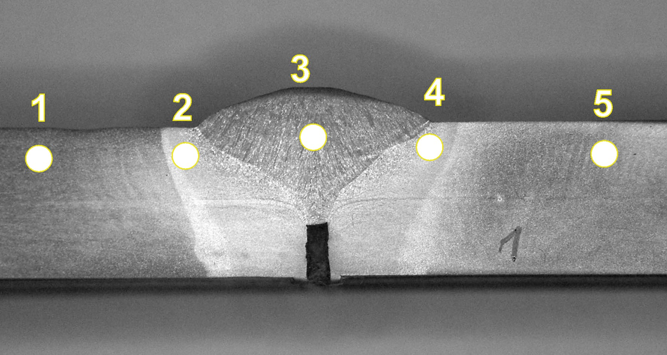
Ezen ábra helyére a vizsgált minta fotója kerül, a valóságos lenyomatok jelölésével. A lenyomatok számát és helyét az MSZ EN ISO 9015-1:2011 8. pontja írja elő.
Jel | Keménység  (HV 10)
1
2
3
4
5
6
7
8
9
11
13

Nyíregyháza, 201………….

Mérést/vizsgálatot végezte: |  | Ellenőrizte:
anyagvizsgáló | PH. | anyagvizsgáló szakértő
 | Jóváhagyta:
Dr. Szigeti Ferenc
laboratóriumvezető

